МІНІСТЕРСТВО ОСВІТИ І НАУКИ УКРАЇНИ

НАЦІОНАЛЬНИЙ УНІВЕРСИТЕТ «ЛЬВІСЬКА ПОЛІТЕХНІКА»

Кафедра ІСМ



**Звіт**

До лабораторної роботи №10

З дисципліни:

«Проектування інформаційних систем»

На тему:

**«Розробка діаграми розгортання.**»

*Виконав:*

*студент групи КН-47*

Шандра Олег

*Прийняв:*

*доцент Якушев В.С.*

Львів 2018

**Мета роботи:** Вивчення особливостей побудови діаграми розгортання.

**Завдання:**

1. Визначити основні особливості проектованої системи.
2. Побудувати діаграму розгортання.

**Предметна область:** Система фінансового обліку проектів.

**Хід виконання завдання:**

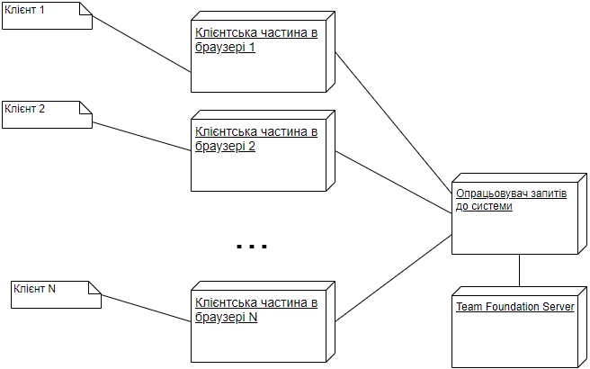

*Рис. 1 Діаграма розгортання для бізнес-процесу.*

**Висновок:** В результаті виконання даної роботи було вдосконалено навички побудови діаграми розгортання. Закріпив навички та вміння у побудові та використанні UML діаграм.